

COURTIER ASSERMENTE – Olivier EVRARD
Tél : 02 99 202 202 – Fax : 02 99 202 200
BP 50 – 35404 ST-MALO Cédex – France

SAINT MALO, le 28/01/2011 $ 1,3694

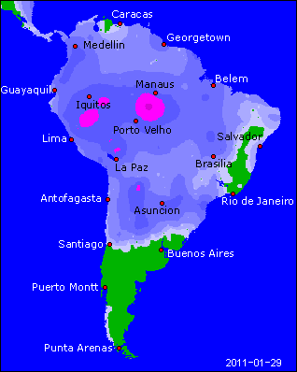

BLE : - respiration après 7 séances de hausse de suite, alors que la météo US annonce qq pluies sur le midwest,
- les conditions de marché sont sur achetées,
- légère reprise du dollar en fin d’après midi,
+ ventes export US encore au dessus du million de mt cette semaine et concentration des achats de blés protéinés sur les US. Les besoins sont de seulement 385KT sur cette campagne pour des ventes de 894KT,
+ l’EU a attribué 240KT de licences d’exportation, pour un total de 12,3 millions contre 9,95 un an plus tôt,
+ le marché EU suit les US, après un nouveau plus haut en séance et malgré les achats des pays du nord Afrique (Algérie 950KT) et les appels d’offre en cours,

MAÏS : - dans le sillage du blé et du pétrole,
- liquidation de positions par les fonds,
- ventes export US en dessous des attentes (-54% sur la semaine dernière), avec 414.700 mt pour la campagne actuelle alors que les besoins sont de 670KT. Dans ces conditions, le cumul prend du retard à 56,7% contre 57,9% en moyenne. Encore une fois la concurrence du blé feed se fait sentir,

SOJA : + clôture dans les hauts de la séance, contrairement aux céréales, dans un marché porté par les chiffres de crush et les exportations,
+ les opérateurs attendaient une baisse du crush selon les chiffres du NOPA à cause de mauvaise marge mais, avec 153,05 millions de bx pour décembre, il dépasse les attentes,
+ les ventes export US ont encore dépassées le millions de mt avec 780.900 mt en AR et 159.400 mt en NR, pour des besoins en AR de seulement 185KT. Le cumul atteint 86,3% contre 73,9% en moyenne. C’est en huile que le cumul est le plus avancé à 85,3% contre 37,8% en moyene,
+ les opérateurs jugent aussi que la valeur de la graine n’est pas assez élevée pour lutter, en terme de surface de planting, contre le maïs,
- météo sud américaine toujours excellente, même si les pluies ne devraient revenir que lundi après un we sec en Argentine. On parle maintenant de plus de 70 millions de mt au Brésil,
- liquidation en début de séance par les fonds,

A SUIVRE : le retour de la pluie lundi en Argentine, le dollar et les fonds avant le we.

